Tu potresti essere uno di questi.
Ti piacciono la musica e il canto?
Ti piace il canto corale?
Se sei venuto questa sera al nostro concerto siamo certi che ami il canto corale e in particolare il canto popolare.
Hai mai pensato di poter cantare anche tu ? Forse , ti piacerebbe ma pensi di essere stonato, di non avere una bella voce, oppure che è troppo impegnativo.
Be! Ti posso dire intanto che cantare, facendo parte di un gruppo corale, è una esperienza meravigliosa: si creano nuovi rapporti di amicizia, si condivide un piacere comune, si contribuisce a portare avanti un progetto di insieme che è quello di mantenere viva una bellissima tradizione culturale quale il CANTO CORALE eseguito da non professionisti. E poi, se sei convinto di essere stonato ti posso assicurare che non è vero: probabilmente hai solo bisogno di educare un po' la voce e il modo di emettere i suoni; non è un problema, ci vogliono solo qualche prova e un po' di pazienza. Il resto verrà da se: il Direttore del coro e gli altri componenti ti prenderanno per mano e ti inseriranno pian piano nell'organico.
E allora cosa aspetti! Dai! Fatti avanti a parlare con uno di noi oppure contattaci per definire un primo incontro.

Il Coro della Montagna "INZINO" è un coro maschile, a voci pari. La sede del coro è a Inzino di Gardone V.T. in via Volta 6, (sul lato destro della chiesa parrocchiale) dove si tengono le prove settimanali, tutti i lunedì e giovedì, alle ore 20,30.
Lo scopo del coro è quello di mantenere vivo e diffondere il patrimonio di canti ispirati all'amore per la poesia popolare, per le tradizioni, per il folklore e per la montagna senza tralasciare di sperimentare forme nuove di vocalità e spaziare verso autori moderni e contemporanei.
Organizziamo ogni anno una rassegna corale cui partecipano cori provenienti da ogni parte d'Italia con i quali nascono interessanti interscambi. Il coro Inzino nell'ambito della sua attività partecipa inoltre a concerti e rassegne proponendo il proprio particolare repertorio composto di canti tratti dalla migliore tradizione corale popolare italiana e straniera.
Assolve altresì ad una funzione sociale portando i propri canti nelle case di riposo e partecipando a concerti a scopo benefico.
Organizza interessanti e piacevoli gite in occasione di trasferte canore in Italia e all'estero (per partecipare a rassegne, eseguire concerti, ecc..)
Ma soprattutto l'appartenenza al gruppo dei coristi è sicuramente un forte vincolo di amicizia che si ripropone ogni settimana in occasione delle prove.

Direttore Narciso Lancelotti tel. 030 833202
Presidente Cesare Giovanelli tel. 030 832794
Segretario Domenico Bertella cell. 338 3763796

Si ringrazia:

Il parroco Don Gabriele
L'associazione Madonna del Castello
L’oratorio di Inzino

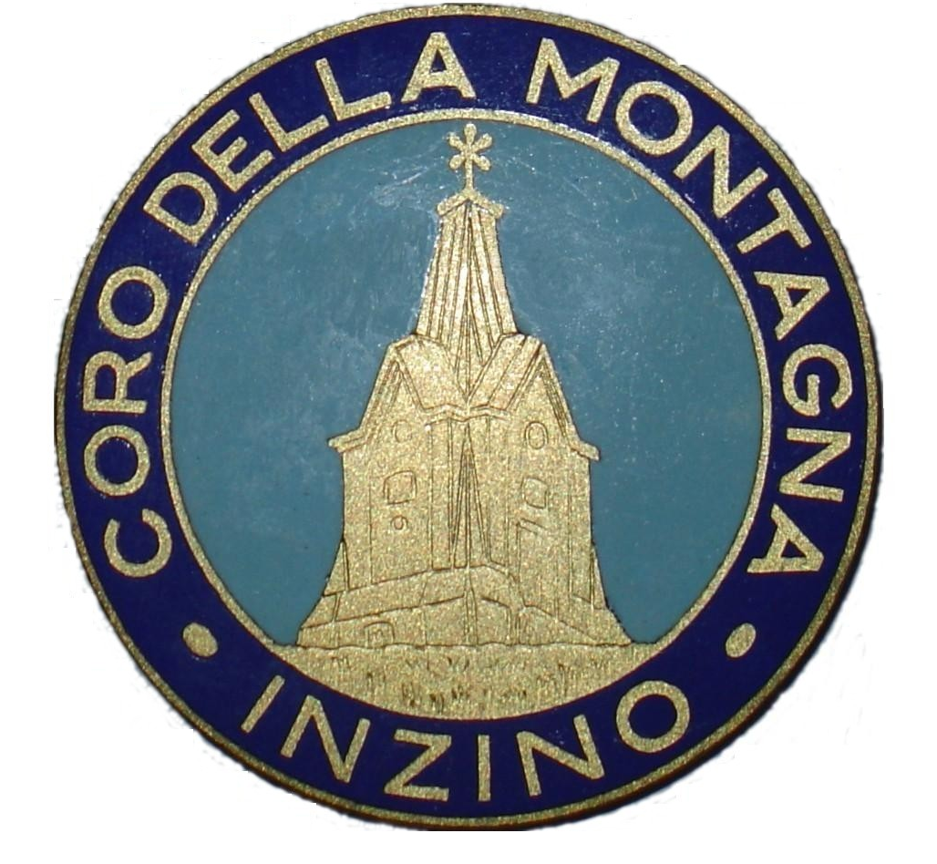

Organizzazione:

Coro della Montagna "INZINO"
Via A. Volta, 6
25063 Gardone V.T. (BS)
tel. e fax 030 832980
e-mail: info@coroinzino.it
www.coroinzino.it

IL CORO DELLA MONTAGNA
" INZINO "

Presenta

Con la partecipazione di

CORO DELLA MONTAGNA INZINO
Gardone Val Trompia (BS)

CORO MONTE VIGNOL
Avio (Trento)

CORO L’ESTRO ARMONICO Bienate (Milano)

SABATO 10 OTTOBRE 2015

ORE 20,45

CINEMA TEATRO " INZINO"

GARDONE VAL TROMPIA
Brescia

CORO DELLA MONTAGNA "INZINO"
di Gardone Val Trompia (BS)
Direttore: Narciso Lancelotti

Il coro "Inzino" nato e cresciuto nel paese di Inzino in Valle Trompia, dal 1955 è presente ed attivo nella vita del paese. Nel maggio 2015 ha festeggiato il suo 60° anno di ininterrotta attività e si presenta come il primo coro della montagna nato in provincia di Brescia. In 59° anni di attività ha tenuto oltre 1600 concerti, con un repertorio di 140 brani, interpretati in località italiane ed estere, fra le quali Svizzera, Polonia, Cattedrale di Santiago de Compostela in Spagna, Fatima in Portogallo, Mosca e San Pietroburgo in Russia, ottenendo successi ed apprezzamenti. Significativa è stata l'esperienza del concerto eseguito presso la Sala Nervi a Roma nel 1993 alla presenza di Sua Santità Giovanni Paolo II. Nel corso degli anni ha inciso un 45 giri (1965), un LP (1980) e quattro CD (1995, 2000, 2004 e 2009). Nel 2004, nel 2008 e nel 2014, il coro ha partecipato al VII° all’XI° e al XVII° Festival Internazionale di Cori, in alta Val Pusteria. Nel 2006 è stato promotore di un gemellaggio con il coro Giapponese Izumi Occhen di Sendai. Nel 2009, 2010, 2011, 2012, 2013,2014 e 2015 ha partecipato alla "Settimana del canto lombardo", come coro rappresentante la provincia di Brescia. Nel settembre 2013 è stato protagonista di una tournée di sette giorni negli Stati Uniti, a Washington e New York, dove ha tenuto tre concerti, su invito della comunità italiana, in occasione dei festeggiamenti dei 100 anni della cultura Italiana in America, da ricordare il più significativo, presso l’ambasciata Italiana di Washington, alla presenza dell’Ambasciatore Claudio Bisognero. Attualmente il coro, presieduto da Cesare Giovanelli è composto da 29 elementi.
Da anni aderisce all’U.S.C.I. Unione Società Corali Italiane, Delegazione di Brescia

1. Benia calastoria di Bepi de Marzi
2. Tasaoro di Marco Maiero
3. Joska la rossa di C.Geminiani e Bepi de Marzi
4. Fiabe di Marco Maiero
5. Piccola suite infantile elab.di Paolo Bon

CORO MONTE VIGNOL
di Avio (TN)
Direttore: Filippo Bandera

Il Coro Monte Vignol prende nome da una cima che domina il comune di Avio.
Sulle verdeggianti coste di questa cima spicca maestoso il castello medievale che con le sue mura e il suo mastio domina da padrone tutta la vallata e i borghi sottostanti, circondati a loro volta da rigogliosi vigneti che si estendono finchè lo sguardo incontra la pianura.
Tra gli abitanti di questi antichi borghi è innata la passione e la predisposizione dalll’animo per le cose belle e delicate come il canto, voce del cuore e dell’anima.
Nel corso degli anni il coro, la cui fondazione risale alla primavera del 1976, si è arricchito di un vasto repertorio, dai brani di montagna a quelli popolari, alpini e d’amore.
Fra i momenti più significativi nella storia del coro si possono ricordare l’annuale rassegna corale, la partecipazione a varie rassegne nazionali nonché internazionali come Germania, Svizzera, Francia, e l’incisione di 2 CD in occasione del 20° e 30° anno di fondazione.
Attualmente il coro è composto da 20 elementi, uniti da uno spirito di sincera amicizia e da una grande passione per il canto, e dal 2011 è diretto dal maestro Filippo Bandera.

1. La Morazza di G.Caracristi
2. Le Dolomiti di C.Moser
3. Era nato poveretto di A.B. Michelangeli
4. Monte Canino di F.Mingozzi
5. Geordie di G.Caracristi
6. Ferdinando s’innamora di R. Dionisi
7. Le vozi del me coro di G.Caracristi

CORO L’ESTRO ARMONICO
di Bienate (MI)
Direttore: Roberto Landoni

Il Coro L’Estro Armonico si è costituito nel 1989, ha la propria sede a Magnago ed è diretto, dalla sua fondazione, da Roberto Landoni.
E’ composto da coristi provenienti da vari paesi limitrofi che, nel canto, hanno trovato uno strumento per esprimere la loro vitalità e l’amore per la musica.
Il repertorio abbraccia uno spazio storico molto ampio e vario: canto gregoriano, polifonia sacra e profana dal Rinascimento fino ai nostri giorni, canti popolari e spirituals.
Al suo attivo ha la partecipazione a numerosi concerti e a vari concorsi nazionali, nei quali spesso ha ottenuto risultati di rilievo, tra cui parecchi primi posti
Il Coro è promotore e organizzatore dell’annuale rassegna di musica profana “Suoni e voci in corte”, e di una rassegna corale di musica sacra che si svolge nel mese di maggio, nella chiesetta di Santa Maria in Magnago.
Nell’anno 2000 ha inciso il suo primo CD con titolo “il Canto dell’Anima”, al quale nel luglio 2010 ha fatto seguito il CD “MOSAICO”.
www.estroarmonico.org

1. Sumer is icumen in anonimo (1250)
2. Tourdion anonimo (1530)
3. Ned i vester soli glader arr. di Grete Pedersen
4. Sagastipean di Javier Busto (1949)
5. Esti dal di Zoltàn Kodàly (1882-1967)
6. Alleluia di Douglas Brenchley (1943)
7. Bruremarsj fra Valsoyfjord/Aure di Sommero/
Pedersen

